Comunicato stampa
inizio corsi di sport in ventesima

Il giorno 13 Settembre presso la Scuola Bruno Buozzi, sita in Via Cassia 1694, si è tenuta la festa di inizio anno delle Arti marziali coreane Hwa Rang Do® & Tae Soo Do®.
Promotore dell’iniziativa, Francesco Biancuzzi , istruttore abilitato all’insegnamento delle predette arti marziali residente alla Giustiniana.
L’evento ha visto la partecipazione attiva di circa 40 bambini e 20 adulti praticanti le or dette Arti marziali davanti ad un numeroso pubblico.
Il Consigliere del Comune di Roma Roberto Cantiani, presente alla manifestazione, ha evidenziato come lo sport sia fondamentale nell’educazione sociale ed individuale, nonché si è complimentato con il Biancuzzi per le sue iniziative utili alla diffusione e alla pratica dello sport tra i giovani, i lavoratori, le famiglie, con particolare encomio per le lezioni gratuite svolte dallo stesso presso Ospedali, Scuole ed altri Enti pubblici e privati .
Invece, lo scrittore Vincenzo Di Michele autore del libro “Io, prigioniero in Russia”, anch’egli ospite d’onore, ha esaltato il ruolo della grinta e della tenacia nell’attività sportiva creando a tal proposito, un collegamento tra quella che è stata la tenacia e la resistenza dei soldati italiani durante la guerra in Russia e la tenacia e perseveranza quali doti necessarie agli individui per migliorare le proprie capacità psicofisiche.
Francesco Biancuzzi ci racconta che il Hwa Rang Do® ed il Tae Soo Do® prevedono quattro parti fondamentali di studio: Nae Kong, teso a favorire lo sviluppo dell’energia interna; Wae Kong, o “parte esterna” con oltre 4000 tecniche di combattimento codificate, sia difensive che offensive; Moo Gi Kong, uso di 108 armi tradizionali; Shin Kong, tecniche tese a migliorare i livelli di consapevolezza. I corsi sono tenuti, nella zona Cassia, presso la Scuola Bruno Buozzi e presso la Parrocchia B.V.M..
Le Arti marziali Hwa Rang Do® & Tae Soo Do® partecipano attivamente a diverse manifestazioni sportive e le incontreremo il giorno 27 Settembre in Viale di Tor di Quinto n. 55 dove si svolgerà la “Giornata dello Sport”, ideale per chi vuole conoscere e provare nuove discipline sportive e marziali o magari praticare quelle che già conosce.
Un evento, organizzato dal Comune di Roma, che rappresenta una splendida occasione di incontro fra tutti gli sportivi del Municipio XX° e che segue in ordine di tempo la manifestazione estate in XX° tenutasi lo scorso Giugno presso il Parco di Grottarossa.
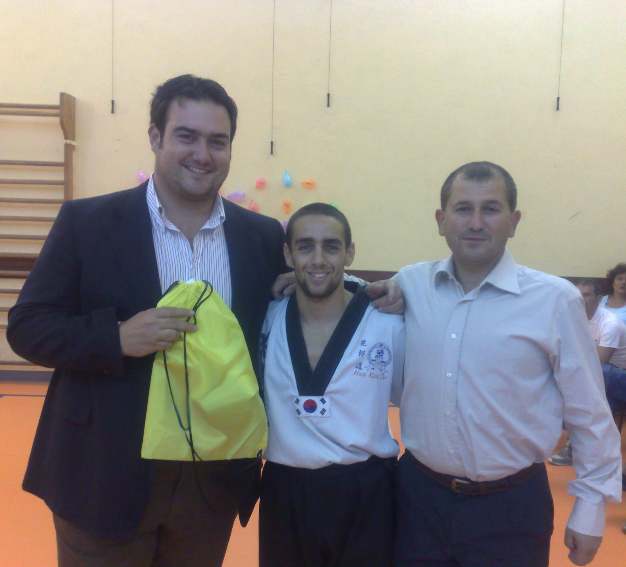
Partendo da sinistra: Il Consigliere del Comune di Roma Roberto Cantiani, l’Istruttore di Tae Soo Do® & Hwa Rang Do® Francesco Biancuzzi, lo scrittore, giornalista e pubblicista Vincenzo Di Michele.

